**ПАСПОРТ СМАЧИВАТЕЛЯ...................................**

## ПРЕПАРАТ ENERGEN CLEANSTORM

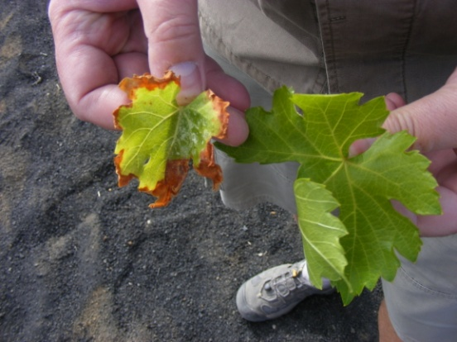

**СОСТАВ**

**Сухое вещество в % мин. 20 %**

**Cгораемые вещества в сухом веществе в % мин. 50 %**

**Смесь олигопептидов и aминокислот в % мин. 12 %**

**Гумусовые вещества и их соли 7 – 9**

**ENERGEN CLEANSTORM** содержит растительные экстракты со вспомогательным фунгицидным и бактерицидным действием, далее вещества, стимулирующие рост, вещества, повышающие естественную устойчивость к засухе и вещества, повышающие проникновение действующих веществ в листья.

**ОСНОВНОЕ ВОЗДЕЙСТВИЕ - от 0,5 дo 0,7 литра/га:**

**Смачивающее воздействие** – улучшает покрытие растений рабочей жидкостью.

**Клеющее воздействие** – создает на листьях пленку, устойчивую к смыванию осадками. Принимает влагу из росы и повторно дозирует действующие вещества в листья. Существенным образом повышает их проникновение в листья.

**Пенетрационное воздействие** –благодаря специальному набору веществ, которые выполняют функцию смачивающего вещества и клея, и одновременно повышают проникновение всех действующих и питательных веществ через кожу листьев и далее мембранами всех клеток. Постредством регуляции клеточных мембран положительно влияет на то, как клетки расходуют воду. Следствием является значительное повышение действия системно действующих фунгицидов, инсектицидов и повышенное проникновение параллельно подаваемого питания для листьев.

**Решительным образом повышает устойчивость к засухе** – помогает растениям задерживать влагу в период стресса от засухи. В течение 2 месяцев сможет задержать в растениях на 25% больше воды. Это в последствии проявляется в создавании урожая. **Поддерживает качественный фотосинтез** даже при неблагоприятной погоде.

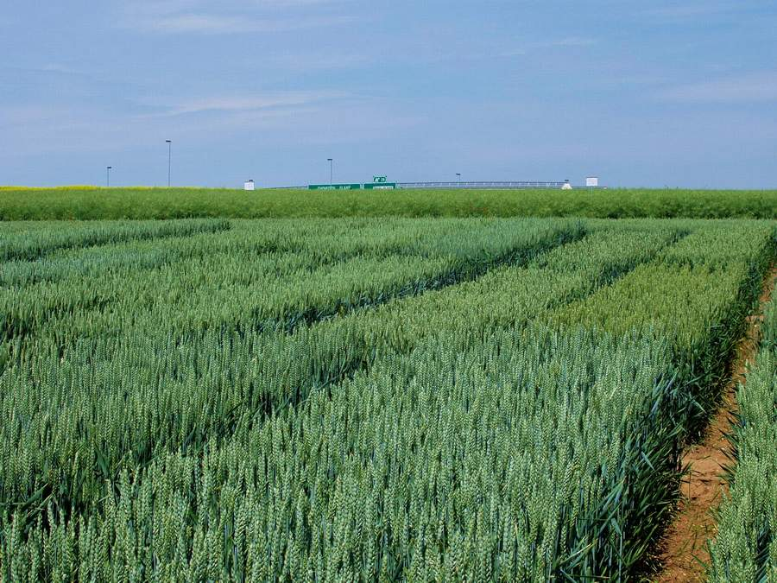

**СПЕЦИАЛЬНОЕ ВОЗДЕЙСТВИЕ- доза от 0,3 до 0,5 литра/га:**

**Сильное, вспомогательное фунгицидное и бактерицидное**

**воздействие предназначает его для комбинации с системно**

**действующими фунгицидами.**

**Очень сильно  повышает устойчивость растнений  к поздним  морозам.**

**Повышает проникновение ассимилятов в растущие семена и в плоды.**

**Повышает в растениях и плодах биосинтез сахара** (виноградная лоза, сахарная свекла, сахарный тростник, фруктовые культуры, плодовые овощи) **и биосинтез действующих веществ** (хмель, ароматные вещества в плодах и растениях...).

**ГЛАВНОЕ НАЗНАЧЕНИЕ – КУЛЬТУРЫ:**

Рекомендуется использовать для зерновых культур, рапса, горчицы, мака, подсолнечника, сахарной свеклы, кукурузы, бобовых, овощей, хмеля, фруктовых, декоративных и лесных древесных пород, технических культур, виноградной лозы. **ENERGEN CLEANSTORM** является универсальным средством, которое рекомендуется использовать везде, где необходимо позитивно влиять на рост и развитие растений, их плодов, их устойчивости к засухе и значительно поднять их порог толерантности к грибным и бактериальным заболеваниям.

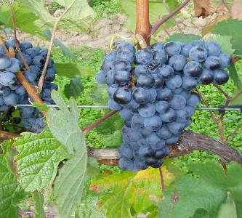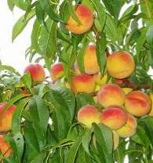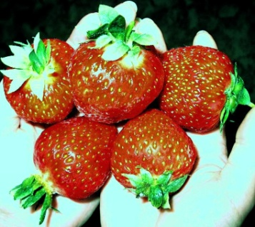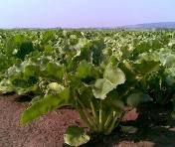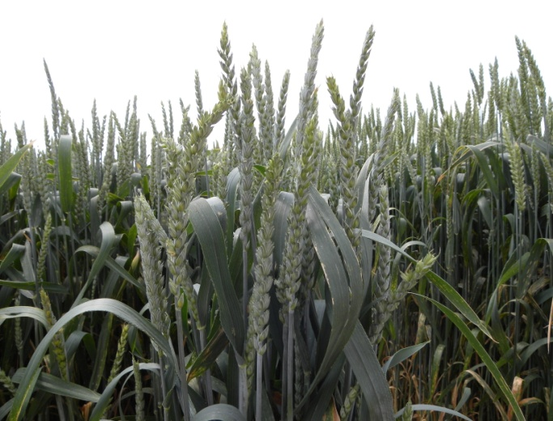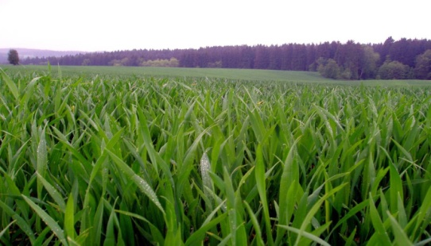

**ДОЗИРОВКА:**

**Для стимулирующей и фунгицидной поддержки от 0,5 до 0,7 литра/1 гектар** в минимально 100 литрах воды. Для очень сильной фунгицидной поддержки рекомендуем дозу 1 л/гa. Для достижения **антистрессового действия против засухи рекомендуем 0,3 литра/гa.** При смешивании с другими препаратами всегда необходимо соблюдать принцип, что смешиваемые препараты добавляем при постоянном размешивании в опрыскиватель, который уже хотя бы до 70% наполнен водой! При комбинировании с другими жидкими удобрениями рекомендуем проведение испытания на свертывание, также с кислотными средствами. Комбинацию с пестицидами, (после консультации с их производителями), рекомендуем испытать в небоьлшом объеме (напр. в 0,1 литра). Профилактически рекомендуем (при комбинировании с другими препаратами и их удобрениями) провести опрыскивание до 15 часов после замешивания. Подробная информация на сайте [**www.energen.info**](http://www.energen.info) .

**ПРОИЗВОДИТЕЛЬ: ООО ЭГТ систем, На Копци 38, 747 81 Отице**